Laporan Kerja Praktek

Pengembangan Campus Information System (CIS)
Servis Notifikasi

UPT TIK IT DEL (SDI)
Sitoluama

Oleh:

11317042 | Debi Yanti Simatupang
11317065 | Romauli Feronica Siregar



Institut Teknologi Del
Tahun 2020
Lembar Pengesahan Kerja Praktek
Institut Teknologi DEL

Pengembangan Campus Information System (CIS)
Servis Notifikasi
UPT TIK IT DEL (SDI)
Sitoluama

Dibuat Oleh:

11317042 | Debi Yanti Simatupang
11317065 | Romauli Feronica Siregar

Disetujui dan disahkan sebagai
Laporan Kerja Praktek

Sitoluama, 30 Juli 2020
Pembimbing,

Hernawati Susanti Samosir, S.ST., M.Kom
NIDN: 0124098904

Lembar Persetujuan Kerja Praktek
Oleh Perusahaan

Pengembangan Campus Information System (CIS)
Servis Notifikasi
UPT TIK IT DEL (SDI)
Sitoluama

Dibuat Oleh:

11317042 | Debi Yanti Simatupang
11317065 | Romauli Feronica Siregar

Disetujui sebagai
Laporan Kerja Praktek

Sitoluama, 30 Juli 2020
Supervisor,

Johannes Harungguan Sianipar, ST, MT
NIDN: 0116047301

Prakata

Puji dan syukur kepada Tuhan Yang Maha Esa atas berkat dan rahmat-Nya sehingga penulis dapat menyelesaikan Kerja Praktik dengan judul “Pengembangan Campus Information (CIS) Servis Notifikasi” dengan baik.
Maksud dan tujuan dari penulisan Kerja Praktik ini adalah untuk memenuhi persyaratan kelulusan Program Studi Diploma III pada jurusan Teknologi Informasi Fakultas Informatika dan Teknik Elektro di Institut Teknologi Del.
Pelaksanaan Kerja Praktik ini tidak lepas dari bantuan berbagai pihak, maka dalam kesempatan ini penulis menyampaikan ucapan terimakasih kepada:
- Ibu Hernawati Susanti Samosir, S.ST., M.Kom sebagai dosen pembimbing yang telah bersedia untuk meluangkan waktu untuk membimbing, memberikan masukan serta arahan selama pengerjaan Kerja Praktik ini.
- Bapak Johannes Harungguan Sianipar, ST, MT. selaku kepala UPT TIK dan Bapak Yena Rio Kirbi Simbolon S.Kom selaku supervisor Kerja Praktik yang telah memberikan banyak saran yang membangun kepada penulis dalam menyelesaikan Tugas Akhir ini.
- Unit Pelaksanaan Teknis TIK Institut Teknologi Del yang telah bersedia sebagai tempat pelaksanaan program Kerja Praktik.
Penulis menyadari bahwa dalam menyusun laporan ini masih menemui banyak kesulitan, laporan ini juga masih memiliki banyak kekurangan. Oleh karena itu, penulis mengharapkan kritik dan saran yang membangun dari semua pihak untuk dapat membuat laporan ini menjadi lebih baik lagi. Akhir kata, penulis mengucapkan terimakasih dan semoga penulisan laporan Kerja Praktik ini dapat bermanfaat bagi semua pihak yang membutuhkan.

Sitoluama, 30 Juli 2020

11317042 Debi Yanti Simatupang
11317065 Romauli Feronica Siregar

Ringkasan

Notifikasi dibuat untuk mengirimkan pemberitahuan kepada user atau pengguna terkait dengan sistem yang berhubungan dengannya. Notifikasi dapat dikirim dengan beberapa sistem, contohnya adalah Email, SMS (Short Message Service), dan WhatsApp. Sistem Informasi Institut Teknologi Del (IT Del) yaitu CIS (Campus Information System) belum memiliki fungsi notifikasi yang terhubung dengan media komunikasi. Servis notifikasi dibuat dengan menghubungkan servis dengan media komunikasi berupa Email, SMS, dan WhatsApp. Servis notifikasi melalui email dihubungkan dengan media komunikasi email menggunakan protokol SMTP (Simple Mail Transfer Protocol). Servis notifikasi melalui SMS dan WhatsApp dihubungkan dengan media komunikasi SMS dan WhatsApp menggunakan provider Zenziva yang menyediakan user key dan password kepada pengguna provider Zenziva. Pada servis notifikasi juga menyediakan RestAPI untuk digunakan dalam menghubungkan CIS dengan servis notifikasi ini.

DAFTAR ISI

Prakata 4
Ringkasan 5
DAFTAR ISI 6
DAFTAR GAMBAR 8
1 Pendahuluan 9
1.1 Latar Belakang 9
1.2 Lingkup 9
1.3 Tujuan 10
1.4 Ikhtisar 10
2 Deskripsi Instansi 11
2.1 Deskripsi Umum Instansi 11
2.2 Sejarah Instansi 11
2.3 Visi dan Misi Instansi 11
2.4 Struktur Organisasi Instansi 12
2.5 Deskripsi Unit 13
3 Perencanaan dan Pelaksanaan Tugas 14
3.1 Rencana Pelaksanaan Tugas 14
3.2 Pelaksanaan Kegiatan 14
3.2.1 Kegiatan untuk Tugas Servis Notifikasi 14
3.2.1.1 Lingkup 15
3.2.1.2 Tujuan 15
3.2.1.3 Pelaksanaan 15
3.2.1.4 Hasil dan Deliverables 15
4 Pembahasan 17
4.1 Web Service 17
4.2 Rest API 17
4.3 Simple Mail Transfer Protocol (SMTP) 17
4.4 Servis Notifikasi Melalui Email 17
4.4.1 Implementasi Servis Notifikasi Melalui Email 17
4.4.2 Hasil dan Pembahasan Servis Notifikasi Melalui Email 20
4.5 Servis Notifikasi Melalui SMS 21
4.5.1 Implementasi Servis Notifikasi Melalui SMS 21
4.5.2 Hasil dan Pembahasan Servis Notifikasi Melalui SMS 23
4.6 Servis Notifikasi Melalui WhatsApp 24
4.6.1 Implementasi Servis Notifikasi Melalui WhatsApp 24
4.6.2 Hasil dan Pembahasan Servis Notifikasi Melalui WhatsApp 25
5 Kesimpulan dan Saran 27
5.1 Kesimpulan 27
5.2 Saran 27
Daftar Pustaka 28
Sejarah Versi 29
Sejarah Perubahan 30
Lampiran 32
LAMPIRAN A A
LAMPIRAN B B
LAMPIRAN C.1 C
LAMPIRAN C.2 D
LAMPIRAN C.3 E
LAMPIRAN D E
WORK ORDER E
LAMPIRAN E F
LAMPIRAN F F

DAFTAR GAMBAR
Gambar 1 Struktur Organisasi Instansi SDI 11
Gambar 2 Default Email 17
Gambar 3 Implementasi Fungsi Pengiriman Notifikasi Email 17
Gambar 4 Implementasi Template Pesan pada Notifikasi Email 18
Gambar 5 Implementasi Pemanggilan Route pada Notifikasi Email 19
Gambar 6 Cara Pemanggilan Servis Notifikasi Email 19
Gambar 7 Hasil Implementasi Servis Notifikasi Melalui Email 20
Gambar 8 Implementasi Template Pesan pada Notifikasi SMS 21
Gambar 9 Implementasi Pemanggilan Route pada Notifikasi SMS 21
Gambar 10 Cara Pemanggilan Servis Notifikasi SMS 22
Gambar 11 Hasil Implementasi Servis Notifikasi Melalui SMS 22
Gambar 12 Implementasi Template Pesan pada Notifikasi WhatsApp 23
Gambar 13 Implementasi Pemanggilan Route pada Notifikasi WhatsApp 24
Gambar 14 Cara Pemanggilan Servis Notifikasi WhatsApp 24
Gambar 15 Hasil Implementasi Servis Notifikasi Melalui WhatsApp 25

Pendahuluan
Pada bab satu ini menguraikan tentang hal-hal yang menjadi latar belakang, lingkup, tujuan dan ikhtisar dari pelaksanaan Kerja Praktik di perusahaan yang telah ditetapkan secara singkat dan terstruktur dalam penyajian dari materi yang disampaikan dalam laporan.

Latar Belakang
Notifikasi merupakan suatu pemberitahuan yang mengandung informasi tertentu untuk diberikan kepada orang yang bersangkutan dengan tujuan tertentu. Sekarang ini banyak cara yang digunakan untuk memonitoring suatu sistem, salah satunya adalah dengan menggunakan notifikasi. Notifikasi ini dapat dibuat untuk mengirimkan pemberitahuan kepada user atau pengguna terkait dengan sistem yang berhubungan dengannya. Notifikasi dapat dikirim dengan beberapa sistem, contohnya adalah Email, SMS (Short Message Service), dan WhatsApp. Notifikasi ini dapat mempermudah pengguna untuk mengetahui pemberitahuan yang bersangkutan dengannya pada sistem.
Sistem Informasi Institut Teknologi Del (IT Del) yaitu CIS belum memiliki fungsi notifikasi yang terhubung dengan media komunikasi Email, SMS, dan WhatsApp. Notifikasi ini diperlukan karena beberapa keaadaan yang membutuhkan respon yang cepat untuk suatu tindakan pada CIS, misalnya untuk request IK (Izin Keluar) mahasiswa. Untuk perizinan IK (Izin Keluar) diperlukan persetujuan dari beberapa pihak, yaitu Keasramaan, Dosen Wali, dan Kemahasiswaan. Pihak-pihak tersebut tidak selalu dalam keadaan membuka sistem informasi CIS, misalnya dosen wali yang sedang masuk jam perkuliahan akan lama merespon IK tersebut karena sedang tidak melihat CIS sehingga sering sekali mahasiswa menghubungi Dosen Wali secara pribadi seperti mengirim email maupun pesan melalui WhatsApp dan lain sebagainya. Fungsi Notifikasi ini dibangun untuk mempermudah pengguna CIS mendapatkan informasi dengan cepat sehingga menghemat waktu untuk melakukan kegiatan yang ada di CIS.

Lingkup
Ruang lingkup dalam pengerjaan proyek servis notifikasi ini adalah:
- Pengembangan aplikasi CIS (Campus Information System) dengan topik pembangunan servis notifikasi.
- Sistem yang dikembangkan diakses dengan menggunakan internet.
- Pengguna servis notifikasi adalah civitas IT Del yang memiliki akun CIS dan dan yang terkait dengan notifikasi.
- Pengembangan CIS ditujukan untuk mengirim notifikasi kepada pengguna melalui beberapa media komunikasi yaitu email, SMS, dan Whatsapp.

Tujuan
Tujuan dari pelaksanaan proyek ini adalah membuat servis notifikasi untuk mendapatkan pesan yang berisi pemberitahuan kepada pengguna sistem informasi CIS sehingga pengguna mendapatkan pemberitahuan dan dapat memonitoring sistem dengan notifikasi misalnya dalam pemberitahuan IK dan IB.

Ikhtisar
Dokumen Kerja Praktik dibagi menjadi dua bagian, yaitu laporan utama dan lampiran. Laporan utama terdiri atas lima bab. Deskripsi dari kelima bab tersebut adalah sebagai berikut:
Bab I | : | Uraian mengenai latar belakang, lingkup, dan tujuan pengerjaan proyek serta ikhtisar dari penulisan dokumen.
Bab II | : | Berisi uraian mengenai tempat melakukan Kerja Praktik. Uraian tersebut berupa deskripsi umum perusahaan tempat melakukan Kerja Praktik, sejarah perusahaan, serta visi dan misi perusahaan, struktur organisasi, dan deskripsi divisi/unit kerja.
Bab III | : | Uraian mengenai perencanaan dan pelaksanaan tugas proyek Kerja Praktik. Perencanaan dan pelaksanaan berupa rencana pelaksanaan tugas dan pelaksanaan kegiatan Kerja Praktik.
Bab IV | : | Uraian mengenai pembahasan terhadap proyek yang dikerjakan dalam pelaksanaan Kerja Praktik.
Bab V | : | Berisi kesimpulan dari pengerjaan proyek dan saran yang diberikan untuk proyek tersebut.

Deskripsi Instansi
Pada bab 2 (dua) ini memuat tentang deskripsi, visi dan misi, struktur organisasi, dan deskripsi divisi instansi tempat melaksanakan program Kerja Praktik. Hal tersebut dapat dilihat pada subbab berikut.

Deskripsi Umum Instansi
UPT TIK IT Del (Unit Pelaksanaan Teknis TIK Institut Teknologi Del) atau disebut juga dengan SDI (Sumber Daya Informasi) IT Del adalah instansi yang berada di bawah nauangan IT Del. Instansi ini bergerak di bidang teknologi dan bertanggungjawab terhadap Teknologi dan Sistem Informasi IT Del. Instansi ini juga memiliki beberapa divisi yang memiliki tugas dan tanggung jawab masing-masing divisi tersebut. Pada program pelaksanaan Kerja Praktik dengan judul Pengembangan Campus System Information (CIS) Servis Notifikasi berada di divisi Sistem Informasi dan Digital Konten Unit Pengembangan.

Sejarah Instansi
Sejarah UPT TIK/SDI IT Del dilatarbelakangi dengan proses pendidikan yang membutuhkan dukungan sistem informasi terpadu. Khusus untuk pendidikan informatika, sistem informasi yang terpadu menjadi sangat penting untuk menunjang kegiatan perkuliahan dan semua kegiatan yang mendukung kegiatan tersebut.
Di Politeknik Informatika Del, sistem informasi yang terpadu menjadi tanggung jawab Koordinator Bidang Sumber Daya Informasi, mulai dari pembuatan (mulai dari tahap requirement sampai tahap deployment), pemeliharaan dan perbaikan. Bidang Sumber Daya Informasi juga menangani pembuatan account pengguna sistem informasi, hak akses penggunaan sistem informasi dan peraturan pemakaian sistem informasi. Untuk itu, diperlukan sebuah dokumen yang komprehensif, yang khusus disusun untuk pengguna. Dengan latarbelakang tersebut, UPT TIK IT Del dibangun pada tahun 2001 ketika Institut Teknologi Del berdiri.

Visi dan Misi Instansi
UPT TIK/SDI IT Del memiliki Visi dan misi instansi sebagai berikut:
Visi:
Mampu memberikan layanan TIK untuk mendukung kebutuhan belajar mengajar dan penelitian yang sesuai dengan standar internasional.
Misi:
- Memahami kebutuhan TIK dalam proses belajar mengajar di IT Del sesuai standar international
- Memahami kebutuhan TIK dalam mendukung penelitian di masing-masing prodi sesuai standar
- Mempersiapkan sarana TIK untuk mendukung proses belajar mengajar yang mempersiapkan sumber daya manusia untuk kebutuhan masa depan.

Struktur Organisasi Instansi
Struktur Organisasi UPT TIK/SDI IT Del dapat dilihat pada gambar di bawah ini.
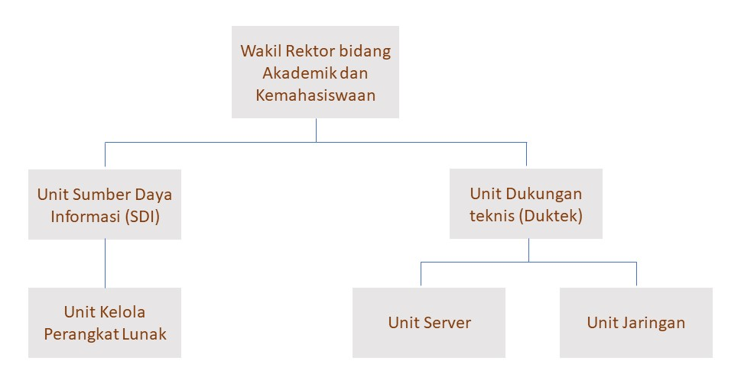
Gambar 1 Struktur Organisasi Instansi SDI
Sesuai dengan Surat Keputusan Rektor Institut Teknologi Del No. 051/ITDel/REK/SK/IV/17, UPT TIK berada di bawah koordinasi Wakil Rektor bidang Akademik dan Kemahasiswaan. UPT TIK memiliki dua unit kerja, yaitu yaitu unit dukungan teknis (Duktek) dan unit sumber daya informasi (SDI). UPT ini memiliki dua unit kerja, yaitu unit dukungan teknis (Duktek) dan unit sumber daya informasi (SDI). Duktek mengelola infrastruktur jaringan komputer dan perangkat keras baik di sisi server maupun di sisi client atau pengguna. SDI mengelola perangkat lunak atau aplikasi yang digunakan untuk mengelola dan memantau kegiatan belajar mengajar. Aplikasi utama yang digunakan di IT Del adalah Campus Information System (CIS) yang dapat di akses di cis.del.ac.id.

Deskripsi Unit
Pelaksanaan program Kerja Praktik dengan pengerjaan proyek berjudul Pengembangan Campus Information System (CIS) Servis Notifikasi berada pada naungan Unit SDI yaitu Unit Kelola Perangkat Lunak. Unit SDI mengerjakan semua keluhan, masukan/saran maupun perubahan minor terhadap sistem dari pengguna melalui media komunikasi (email, ticketing, whatsapp, dll.) dan memastikan semua keluhan harus terdaftar di module ticketing.

Perencanaan dan Pelaksanaan Tugas
Pada bagian ini menguraikan rencana pelaksanaan tugas dan pelaksanaan dari aktivitas yang ditugaskan selama Kerja Praktik di UPT TIK IT Del (SDI) termasuk nama pekerjaan, lingkup pekerjaan, tujuan pekerjaan, pelaksanaan pekerjaan dan hasil yang diperoleh dari pelaksanaan Kerja Praktik.

Rencana Pelaksanaan Tugas
Kerja Praktik dimulai pada tanggal 08 Juni 2020 sampai dengan 31 Juli 2020 di UPT TIK IT Del (SDI) dengan topik kerja pembuatan servis notifikasi yang menggunakan framework Laravel di Institut Teknologi Del. Dokumen rujukan yang digunakan dalam pelaksanaan Kerja Praktik ini yaitu dokumen SW dan ToR yaitu SW-KP-20-227A dan ToR-KP-20-227A. Dokumen ini berisi rujukan dalam mendeskripsikan topik yang harus dikerjakan selama Kerja Praktik, deliverables yang diharapkan, cara pelaksanaan, input yang dibutuhkan dalam pelaksanaan pekerjaan yang akan dilakukan selama Kerja Praktik. Pelaksanaan Kerja Praktik dapat dilihat pada dokumen work order pada lampiran dokumen teknis, yaitu SW-KP-20-227A. Dokumen ini berisi tasks yang dikerjakan selama Kerja Praktik.

Pelaksanaan Kegiatan
Pelaksanaan kegiatan yang dilakukan selama Kerja Praktik adalah membuat servis notifikasi menggunakan Framework Laravel yang berguna untuk membuat web service. Periode pelaksanaan Kerja Praktik dimulai pada 10 Juni 2020 – 31 Juli 2020.

Kegiatan untuk Tugas Servis Notifikasi
Dalam pelaksanaan Kerja Praktik, tugas yang akan dikerjakan yaitu membuat servis notifikasi. Servis notifikasi ini merupakan servis yang digunakan untuk memberikan pemberitahuan berupa notifikasi kepada pengguna CIS melalui media komunikasi seperti Email, SMS, dan Whatsapp. Servis notifikasi menggunakan framework Laravel, bahasa pemrograman PHP (Hypertext Preprocessor), dan Rest API untuk dapat dibuat menjadi sebuah servis yang dapat terhubung ke sistem informasi CIS. Selama dalam pengerjaan tugas yang diberikan, supervisor akan melakukan review terhadap tugas yang telah dikerjakan.

Lingkup
Lingkup atau cakupan deskripsi pekerjaan yang diberikan untuk dikerjakan selama masa Kerja Praktik, yaitu:
- Menggunakan framework Laravel dan bahasa pemrograman PHP (Hypertext Preprocessor).
- Servis notifikasi menggunakan RestAPI untuk menghubungkan servis dengan sistem informasi CIS.
- Dalam pengembangan dilakukan percobaan RestAPI dengan tools pengembang yaitu Postman.
- Pembangunan servis notifikasi dibangun sampai pada proses pengiriman pesan atau pemberitahuan kepada pengguna.

Tujuan
Tujuan dari kegiatan proyek ini adalah dapat mengimplementasikan servis notifikasi melalui media komunikasi yaitu Email, SMS, dan WhatsApp.

Pelaksanaan
Kegiatan yang dilakukan dalam pelaksanaan proyek pengembangan Campus System Information (CIS) servis notifikasi adalah sebagai berikut:
- Mempelajari pembuatan servis notifikasi.
- Menginstal framework Laravel.
- Memulai tahap implementasi untuk pembuatan servis notifikasi.
- Menentukan provider yang digunakan untuk notifikasi SMS dan Whatsapp.
- Menentukan protokol dan port yang digunakan untuk menghubungkan servis ke Email.
- Memulai membuat fungsi pengiriman untuk servis notifikasi Email, SMS, dan Whatsapp.
- Melakukan pemanggilan RestAPI yang digunakan untuk memanggil fungsi servis notifikasi Email, SMS, dan Whatsapp dengan Postman.

Hasil dan Deliverables
Pelaksanaan Kerja Praktik ini menghasilkan dokumen sebagai berikut:
- Dokumen Term of Reference (ToR) ToR-KP-20-227A
ToR berisi deskripsi, tujuan, input yang dibutuhkan, proses/tahapan kerja dan hasil pekerjaan yang telah disepakati antara mahasiswa Kerja Praktik dan pihak perusahaan. Detail dari ToR dapat dilihat pada Lampiran A.
- Dokumen Project Implementation Plan (PiP) PiP-KP-20-227A
PIP berisi perencanaan pelaksanaan Kerja Praktik secara detail yang disesuaikan dengan isi ToR. Dokumen ini merupakan pedoman pelaksanaan Kerja Praktik. Detail PIP dapat dilihat pada Lampiran B.
- Log Activity LA-KP-20-227A
Log Activity berisi laporan kegiatan yang dilaksanakan oleh mahasiswa Kerja Praktik yang dilaporkan setiap minggu dan detail dari Log Activity dapat dilihat pada Lampiran C.
- Minutes of Meeting MoM-KP-20-227A
Minutes of Meeting adalah dokumen yang berisi hasil pertemuan atau rapat selama pelaksanaan Kerja Praktik
- Technical Document SW-KP-20-227A
Technical Document adalah dokumen teknis yang berisi hal-hal teknis yang dikerjakan selama masa kerja praktik.

Pembahasan
Pada bab 4 (empat) ini memuat hasil dan pembahasan mengenai servis notifikasi pada saat memanggil fungsi dan notifikasi yang terkirim.

Web Service
Web service atau disebut juga servis adalah suatu sistem berbasis web yang dibangun untuk mendukung komunikasi antar sistem dalam pertukaran data dan lainnya melalui suatu jaringan [1]. Pertukaran data pada web service dilakukan dengan menggunakan RestAPI.

Rest API
REST adalah arsitektur web service berupa API yang digunakan dalam layanan berbasis web [2]. API adalah seperangkat aturang yang memungkinkan dua sistem atau program saling terhubung dan berkomunikasi. Metode yang digunakan RestAPI pada proyek Kerja Praktik ini adalah method POST untuk membuat sumber daya baru pada client server. RestAPI yang juga digunakan dalam proyek Kerja Praktik ini adalah Endpoint berupa cURL yang digunakan untuk menggunakan API yang disediakan oleh provider Zenziva untuk mengirim notifikasi melalui SMS dan WhatsApp.

Simple Mail Transfer Protocol (SMTP)
Simple Mail Transfer Protocol (SMTP) adalah salah satu jenis protokol yang ada dan digunakan dalam pengiriman pesan elektronik atau yang disebut dengan email melalui jaringan internet [3]. Pada pengerjaan proyek ini menggunakan protokol berupa SMTP Gmail dengan HOST smtp.gmail.com dan PORT 465.

Servis Notifikasi Melalui Email
Berikut ini adalah penjelasan mengenai implementasi, hasil implementasi, dan pembahasan servis notifikasi melalui email.

Implementasi Servis Notifikasi Melalui Email
Untuk membuat layanan servis notifikasi melalui email, Laravel menyediakan layanan pengaturan email pada file .env seperti Gambar 2 di bawah ini.
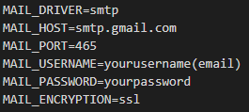
Gambar 2 Default Email
Untuk dapat menggunakan layanan mengirim notifikasi melalui email dengan Laravel, harus mendefault protokol, host, PORT, username, password, dan encryption email yang digunakan. Pada Gambar 2 di atas default tersebut merupakan settingan untuk terhubung dengan email yaitu Gmail.
Pada implementasi servis notifikasi melalui email ini mengimplementasikan fungsi pengiriman untuk mengirim notifikasi email tersebut. Servis ini dibangun dengan menggunakan framework Laravel, sehingga fungsi mengirim notifikasi email tersebut dibuat pada Controller. Fungsi pengiriman tersebut dilihat pada Gambar 3 di bawah ini.

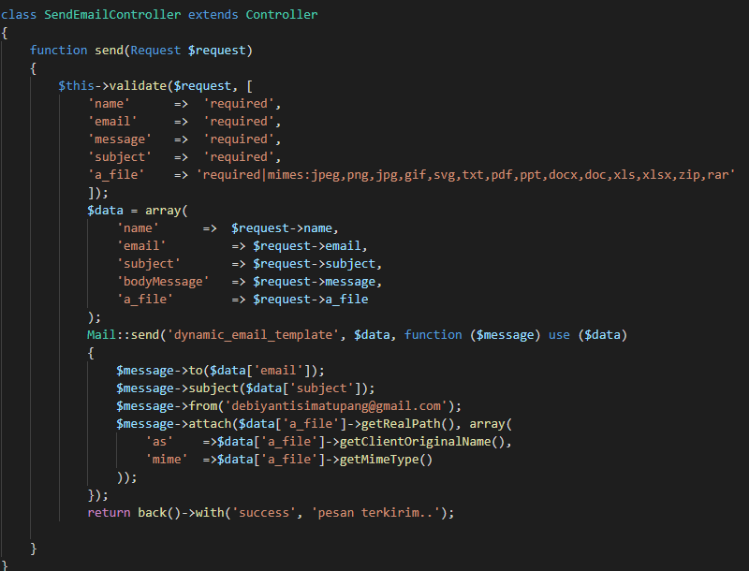
Gambar 3 Implementasi Fungsi Pengiriman Notifikasi Email
Pada fungsi “send” di atas merupakan fungsi untuk mengirim notifikasi email. Pada fungsi tersebut memiliki variabel name, email, message, subject, dan file yang digunakan untuk keperluan pengiriman email. Pada variabel a_file terlihat ekstensi file yang dapat diinput untuk mengirimkan file attachment. Di dalam fungsi Mail::send digunakan untuk mengirimkan pesan tersebut. Pada pengimplementasian di atas terdapat fungsi attach yang digunakan untuk membaca file yang akan dikirimkan oleh pengguna seperti letak file berupa getRealPath(), nama file berupa getClientOriginalName() dan tipe file tersebut berupa getMimeType(). Pada fungsi Mail::send juga terdapat dynamic_email_template yang merupakan bentuk template pesan yang terkirim kepada penerima email tersebut. Template email yang dikirim kepada penerima email dapat dilihat pada gambar di bawah ini.

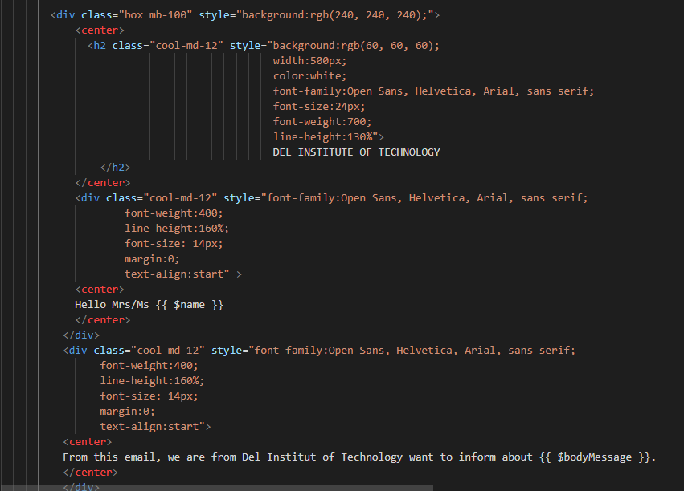
Gambar 4 Implementasi Template Pesan pada Notifikasi Email
Pada implementasi template notifikasi email yang dikirim kepada penerima pesan email adalah seperti gambar di atas. Pada pengimplementasian template, diberikan beberapa CSS (Cascading Style Sheet) seperti warna background, jenis font, ukuran font, dan lain sebagainya untuk memperindah tampilan email tersebut. Pada gambar di atas juga terdapat variabel $name yang berfungsi untuk menampilkan nama penerima email dan variabel $bodyMessage berfungsi untuk menampilkan isi pesan yang dikirim kepada penerima email tersebut. Setelah membuat fungsi pengiriman email tersebut, selanjutnya adalah membuat route pemanggilan fungsi tersebut seperti gambar di bawah ini.
Gambar 5 Implementasi Pemanggilan Route pada Notifikasi Email
Pada gambar di atas adalah pemanggilan fungsi send pada SendEmailController dengan method POST.

Hasil dan Pembahasan Servis Notifikasi Melalui Email
Bagian dari hasil servis notifikasi merupakan pemanggilan servis notifikasi email dan notifikasi email yang terkirim kepada pengguna. Pemanggilan servis notifikasi dapat dilihat pada gambar di bawah ini.

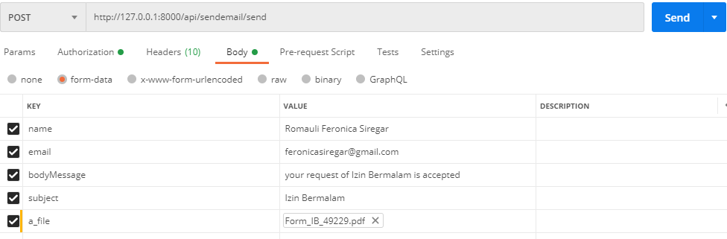
Gambar 6 Cara Pemanggilan Servis Notifikasi Email
Pada gambar di atas merupakan cara pemanggilan fungsi pengiriman email yaitu fungsi send dengan menggunakan method POST. Pada gambar di atas juga terlihat alamat pemanggilan API localhost yaitu http://127.0.0.1:8000/api/sendemail/send yang nanti akan digunakan untuk menghubungkan servis notifikasi melalui email dengan sistem informasi CIS. Yang diperlukan dalam mengirim email yaitu “name” sebagai variabel yang menampung nama penerima email, “email” sebagai variabel yang menampung email penerima email, “bodyMessage” sebagai variabel yang menampung isi pesan dari pengirim email, “subject” sebagai variabel yang menampung subject pesan yang dikirim, dan “a_file” yang menampung file attachment yang dikirim oleh pengirim kepada penerima. Hasil dari pengiriman notifikasi melalui email tersebut dapat dilihat pada gambar di bawah ini.
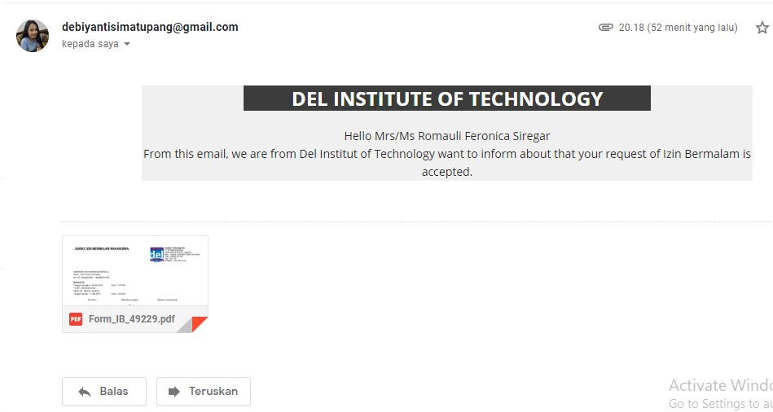
Gambar 7 Hasil Implementasi Servis Notifikasi Melalui Email
Gambar 7 di atas menunjukkan hasil implementasi servis notifikasi melalui email. Pada notifikasi tersebut akan menampilkan isi dari pesan email yang berada di dalam template email dan jika pengirim mengirimkan attachment file akan tampil file yang dikirimkan.

Servis Notifikasi Melalui SMS
Berikut ini adalah penjelasan mengenai implementasi, hasil implementasi, dan pembahasan servis notifikasi melalui SMS.

Implementasi Servis Notifikasi Melalui SMS
Pada pengimplementasian fungsi pengiriman notifikasi melalui SMS dilakukan pada Controller dengan nama SMSController. Di dalam SMSController terdapat fungsi store() yang digunakan untuk mengirim notifikasi SMS. Fungsi store tersebut dapat dilihat pada gambar dibawah ini.
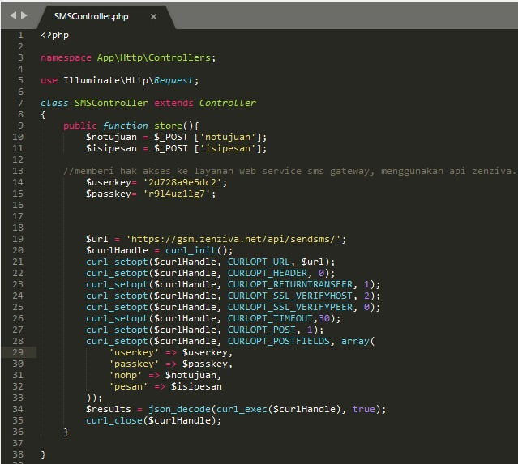
Gambar 8 Implementasi Template Pesan pada Notifikasi SMS
Pada gambar di atas merupakan implementasi SMSController yang digunakan sebagai tempat fungsi store() untuk mengirim notifikasi SMS. Di dalam fungsi store() terdapat variabel $notujuan dan $isipesan. Variabel $notujuan digunakan untuk menampung nomor yang dituju untuk mengirim SMS atau nomor penerima pesan SMS dan variabel $isipesan yaitu variabel yang digunakan untuk menampung isi pesan yang akan dikirim kepada si penerima notifikasi SMS. Pada fungsi store() juga terdapat variabel $url yang digunakan untuk menghubungkan servis notifikasi SMS dengan provider Zenziva, kemudian untuk memproses $url dibutuhkan $curl. Pada fungsi store() juga terdapat variabel $userkey dan $passkey yang digunakan untuk autentikasi dengan memasukkan user key dan password key yang disediakan oleh provider Zenziva. Fungsi pengiriman notifikasi SMS ini kemudian dipanggil menggunakan Route dengan method POST, dengan pemanggilan fungsi store pada SMSController. Pemanggilan fungsi store() tersebut dapat dilihat seperti gambar di bawah ini.
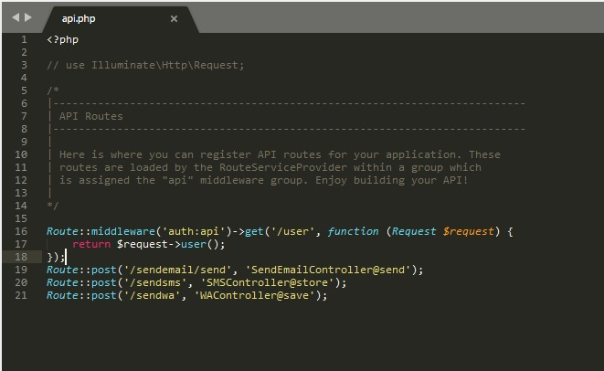
Gambar 9 Implementasi Pemanggilan Route pada Notifikasi SMS

Hasil dan Pembahasan Servis Notifikasi Melalui SMS
Bagian pada servis notifikasi melalui SMS yaitu pemanggilan servis notifikasi SMS dan notifikasi SMS yang terkirim kepada pengguna. Pemanggilan servis notifikasi dapat dilihat pada gambar di bawah ini.

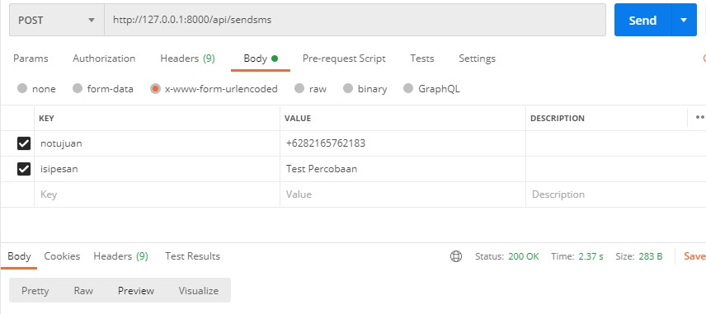
Gambar 10 Cara Pemanggilan Servis Notifikasi SMS
Pada gambar di atas merupakan cara pemanggilan fungsi pengiriman SMS yaitu fungsi sendsms dengan menggunakan method POST. Pada gambar di atas juga terlihat alamat pemanggilan API localhost yaitu http://127.0.0.1:8000/api/sendsms yang nanti akan digunakan untuk menghubungkan servis notifikasi melalui SMS dengan sistem informasi CIS. Yang diperlukan dalam mengirim SMS yaitu “notujuan” sebagai variabel yang menampung nomor penerima pesan SMS dan “isipesan” sebagai variabel yang menampung isi pesan dari pengirim SMS. Hasil dari pengiriman notifikasi melalui email tersebut dapat dilihat pada gambar di bawah ini.
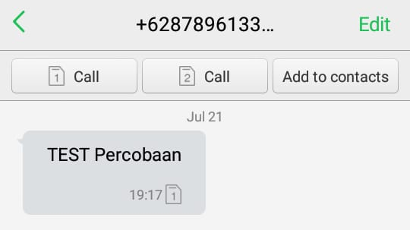
Gambar 11 Hasil Implementasi Servis Notifikasi Melalui SMS
Gambar 11 merupakan hasil implementasi servis notifikasi dimana contoh dari notifikasi yang dikirim adalah “TEST Percobaan”.

Servis Notifikasi Melalui WhatsApp
Berikut ini adalah penjelasan mengenai implementasi, hasil implementasi, dan pembahasan servis notifikasi melalui WhatsApp.

Implementasi Servis Notifikasi Melalui WhatsApp
Pada pengimplementasian fungsi pengiriman notifikasi melalui WhatsApp dilakukan pada Controller dengan nama SMSController. Di dalam SMSController terdapat fungsi store() yang digunakan untuk mengirim notifikasi SMS. Fungsi store tersebut dapat dilihat pada gambar dibawah ini.
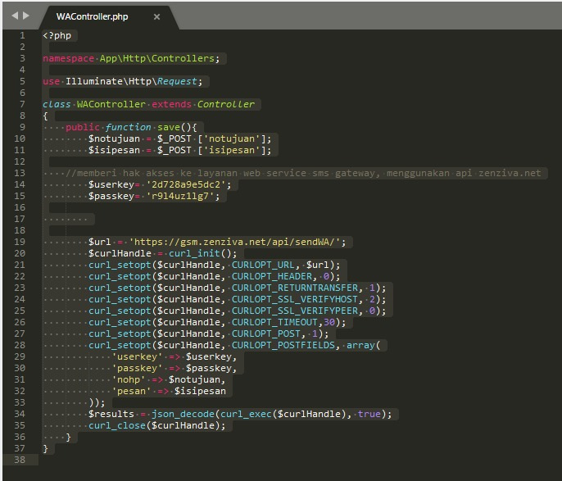
Gambar 12 Implementasi Template Pesan pada Notifikasi WhatsApp
Pada gambar di atas merupakan implementasi WAController yang digunakan sebagai tempat fungsi save() untuk mengirim notifikasi WhatsApp. Di dalam fungsi save() terdapat variabel $notujuan dan $isipesan. Variabel $notujuan digunakan untuk menampung nomor WhatsApp yang dituju untuk mengirim pesan WhatsApp atau nomor penerima pesan WhatsApp dan variabel $isipesan yaitu variabel yang digunakan untuk menampung isi pesan yang akan dikirim kepada si penerima notifikasi WhatsApp. Pada fungsi save() juga terdapat variabel $url yang digunakan untuk menghubungkan servis notifikasi WhatsApp dengan provider Zenziva, kemudian untuk memproses $url dibutuhkan $curl. Pada fungsi save() juga terdapat variabel $userkey dan $passkey yang digunakan untuk autentikasi dengan memasukkan user key dan password key yang disediakan oleh provider Zenziva. Fungsi pengiriman notifikasi WhatsApp ini kemudian dipanggil menggunakan Route dengan method POST, dengan pemanggilan fungsi save() pada WAController. Pemanggilan fungsi save() tersebut dapat dilihat seperti gambar di bawah ini.
Gambar 13 Implementasi Pemanggilan Route pada Notifikasi WhatsApp

Hasil dan Pembahasan Servis Notifikasi Melalui WhatsApp
Bagian pada servis notifikasi melalui WhatsApp yaitu pemanggilan servis notifikasi WhatsApp dan notifikasi WhatsApp yang terkirim kepada pengguna. Pemanggilan servis notifikasi dapat dilihat pada gambar di bawah ini.
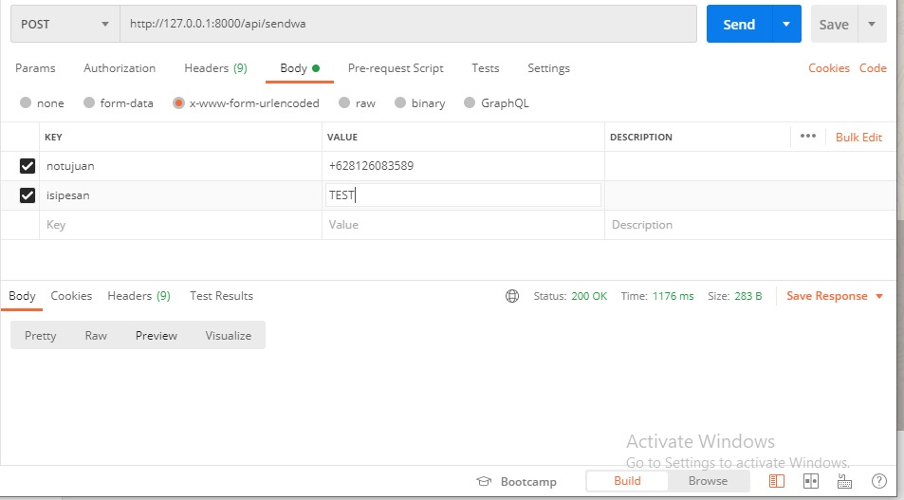
Gambar 14 Cara Pemanggilan Servis Notifikasi WhatsApp
Pada gambar di atas merupakan cara pemanggilan fungsi pengiriman notifikasi WhatsApp yaitu fungsi sendwa dengan menggunakan method POST. Pada gambar di atas juga terlihat alamat pemanggilan API localhost yaitu http://127.0.0.1:8000/api/sendwa yang nanti akan digunakan untuk menghubungkan servis notifikasi melalui WhatsApp dengan sistem informasi CIS. Yang diperlukan dalam mengirim WhatsApp yaitu “notujuan” sebagai variabel yang menampung nomor WhatsApp penerima pesan dan “isipesan” sebagai variabel yang menampung isi pesan dari pengirim WhatsApp. Hasil dari pengiriman notifikasi melalui email tersebut dapat dilihat pada gambar di bawah ini.

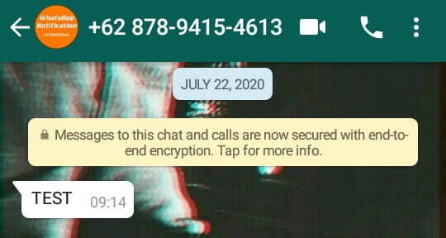
Gambar 15 Hasil Implementasi Servis Notifikasi Melalui WhatsApp
Gambar 15 adalah hasil implementasi servis notifikasi melalui WhatsApp yang melalui provider Zenziva. Pada pesan percobaan tersebut servis notifikasi mengirimkan pesan dengan isi pesan yaitu “TEST”.

Kesimpulan dan Saran
Pada bab 5 (lima) ini memuat kesimpulan dan saran dari pengerjaan proyek Kerja Praktik dengan judul Pengembangan Campus Information System (CIS) Servis notifikasi.

Kesimpulan
Kesimpulan dari pengerjaan proyek pengembangan CIS servis notifikasi ini adalah servis notifikasi berhasil dibangun atau diimplementasikan. Servis notifikasi ini dibuat untuk mempermudah pengguna CIS dalam mendapatkan pemberitahuan terkait informasi pada CIS. Servis notifikasi ini dibuat dengan mengirimkan notifikasi pada media komunikasi Email, SMS, dan WhatsApp. Untuk menghubungkan servis notifikasi melalui email dengan media komunikasi tersebut diperlukan protokol SMTP, dan PORT Gmail. Untuk menghubungkan servis notifikasi melalui SMS dan WhatsApp diperlukan provider Zenziva yang memberikan layanan API kepada pengguna untuk terhubung ke media komunikasi SMS dan WhatsApp.

Saran
Saran yang diperlukan pengembang untuk mengembangkan servis notifikasi ini selanjutnya yaitu pada pengiriman attachment file servis notifikasi melalui email dapat mengirim lebih dari satu file atau multiple file dan pada servis notifikasi WhatsApp dapat menyediakan fungsi attachment seperti pada servis notifikasi melalui email.

Daftar Pustaka

[1] Santosa, M. N. (2016). Pembuatan Web service untuk Website Penggalangan Dana Wake Up Indonesia. (p. 2). Jakarta: Universitas Negeri Jakarta.
[2] Gunawan, R., & Rahmatulloh, A. (2019). JSON Web Token (JWT) untuk Authentication pada Interoperabilitas Arsitektur berbasis Restful Web service. Jurnal Edukasi dan Penelitian Informatika , 75.
[3] Basorudin. (2018). Implementasi Mail Server Berbasis Squirrelmail Dengan Exchange Server Menggunakan Teknologi Virtualisasi di SMK Negeri 1 Pendalian IV Koto . Media Infotama, 53.

Sejarah Versi

Versi | Ditulis Oleh | Tanggal | Disetujui Oleh | Tanggal
Draft-01 | Romauli Feronica Siregar | 11 Juli 2020 | - | -
Draft-02 | Debi Yanti Simatupang | 25 Juli 2020 | - | -
Draft-03 | Debi Yanti Simatupang | 3 Agustus 2020 | - | -

Sejarah Perubahan
Berikut ini adalah sejarah perubahan yang terjadi di dalam dokumen laporan Kerja Praktik ini.

No. dokumen : Rep-KP-20-227A
No. versi : Draft-01
Halaman | Semula | Menjadi | Alasan perubahan
13-15 | Belum diisi | Memiliki deskripsi berdasarkan judul subbab masing-masing. | Untuk melengkapi Bab 3 dokumen laporan KP.

No. dokumen : Rep-KP-20-227A
No. versi : Draft 02
Halaman | Semula | Menjadi | Alasan perubahan
10-12 | Belum diisi | Memiliki deskripsi terkait instansi yang menjadi tempat melaksanakan Kerja Praktik. | Untuk melengkapi Bab 2 dokumen laporan KP.
16-25 | Belum diisi | Memiliki deskripsi terkait pembahasan dari proyek servis notifikasi yang dibangun. | Untuk melengkapi Bab 4 dokumen laporan KP.
26 | Belum diisi | Memiliki deskripsi terkait kesimpulan dan saran dari pembangunan servis notifikasi. | Untuk melengkapi Bab 5 dokumen laporan KP.
No. dokumen : Rep-KP-20-227A
No. versi : Draft 03
Halaman | Semula | Menjadi | Alasan perubahan
9 | Pada bagian Tujuan tidak memiliki pemisalan studi kasus dalam penggunaan servis notifikasi | Memiliki pemisalan studi kasus dalam penggunaan servis notifikasi yaitu IK/IB. | Untuk memperjelas tujuan dari penggunaan servis notifikasi.
26 | Pada bagian saran bahasa yang digunakan kurang jelas dalam menyebutkan file yang dapat dikirim bisa multiple file | Menggunakan bahasa multiple file | Untuk memperjelas maksud pada bagian saran.

Lampiran

Pada bab ini akan dijelaskan mengenai lampiran dokumen yang dihasilkan selama pengerjaan kerja praktik. Dokumen lampiran ini juga sebagai rujukan dalam penyelesaian Laporan Kerja praktik. Lampiran yang digunakan dalam dokumen ini, yaitu:
A. ToR (Term of References)
B. PiP (Project Implementation Plan)
C. Pelaksanaan
C.1 LA (Log Activity)
C.2 Daftar Hadir (Absence List)
C.3 MoM (Minutes of Meeting) selama Kerja Praktik
D. Dokumen Teknis

Lampiran A: Term of Reference
Term of Reference adalah dokumen yang berisi deskripsi, tujuan, input yang dibutuhkan, proses/tahapan kerja, dan hasil pekerjaan yang telah disepakati bersama antara mahasiswa kerja praktik dengan pihak perusahaan. Dokumen ToR dibuat pada awal pelaksanaan kerja praktik yang ditandatangani oleh mahasiswa kerja praktik dan pihak Perusahaan.

Lampiran B Project Implementation Plan
Project Implementation Plan merupakan dokumen perencanaan pelaksanaan kerja praktik yang meliputi lingkup pekerjaan, input requirement, deliverables, paket kerja, dan jadwal pelaksaan kerja praktik.

Lampiran C: Pelaksanaan
Lampiran ini terdiri dari Lampiran C.1, C.2 dan C.3

Lampiran C.1: Log Activity
Log Activity adalah dokumen yang berisi laporan kegiatan mahasiswa selama melakukan kerja praktik yang dibuat per minggu, yang ditandatangani oleh Supervisor instansi.

Lampiran C.2: Daftar Hadir
Daftar hadir adalah dokumen yang berisi daftar hadir mahasiswa kerja praktik selama pelaksanaan kerja praktik, yang ditandatangani oleh mahasiswa kerja praktik dan Supervisor instansi.
Lampiran C.3: Minutes of Meeting
Minutes of Meeting atau Risalah Rapat adalah dokumen yang berisi agenda rapat dan hasil yang dicapai dalam setiap rapat yang dilakukan selama pelaksanaan kerja praktik.
Lampiran E: Dokumen Teknis
Dokumen teknis ditulis developer berdasarkan spesifikasi kebutuhan pengguna. Dokumen ini ditulis bagi para pengembang dan juga pengguna untuk menyamakan persepsi agar tidak terjadi kesalahpahaman antara pengguna dan pengembang aplikasi.

LAMPIRAN A
TERMS OF REFERENCE

LAMPIRAN B
PROJECT IMPLEMENTATION PLAN

LAMPIRAN C.1
LOG ACTIVITY

LAMPIRAN C.2
DAFTAR HADIR

LAMPIRAN C.3
MINUTES OF MEETING

LAMPIRAN D

WORK ORDER

LAMPIRAN E
DOKUMEN TEKNIS

LAMPIRAN F
BAHAN PRESENTASI

